ผลการดำเนินงานตามกระบวนการการจัดการความรู้ด้านการวิจัย

จากการจัดกิจกรรมการจัดการความรู้ของคณะวิทยาศาสตร์และเทคโนโลยีด้านการวิจัย ในปีการศึกษา พ.ศ. 2561 โดยอาศัยระบบกลไกการจัดการความรู้และกระบวนการมีส่วนร่วมของคณาจารย์และบุคลากรสายสนับสนุนของคณะวิทยาศาสตร์และเทคโนโลยี สามารถสรุปผลการดำเนินงานได้ดังนี้

1. หัวข้อ

การพัฒนาข้อเสนอโครงการวิจัยเชิงบูรณาการ (Integrated Research)

2. การสร้างและแสวงหาความรู้

2.1 ความรู้ที่ฝังอยู่ในตัวคน (Tacit Knowledge)

คณะวิทยาศาสตร์และเทคโนโลยีจัดกิจกรรม "การจัดการความรู้ด้านการวิจัย” เมื่อวันที่ 23 มกราคม พ.ศ. 2562 ณ ห้องประชุมกรุงสยาม อาคาร 21 ชั้น 8 โดยเชิญวิทยากรผู้เชี่ยวชาญ คือ รองศาสตราจารย์ ดร. อุษาพร เสวกวิ มาบรรยายเพื่อปูพื้นความรู้ เรื่อง “การจัดการความรู้แบบบูรณาการ” ให้แก่บุคลากรสายวิชาการและสายสนับสนุนของคณะวิทยาศาสตร์และเทคโนโลยี จากนั้นได้มีการแบ่งกลุ่มย่อยเพื่อทำกิจกรรมแลกเปลี่ยนเรียนรู้แนวปฏิบัติที่ดีด้วยเทคนิคชุมชนนักปฏิบัติ (Community of Practice - CoP) ตามโมเดลปลาทู (Tuna Model) โดยมีวิทยากรประจำกลุ่ม ได้แก่ รองศาสตราจารย์ สุนี โชติดิลก อาจารย์ประจำสาขาวิชาเทคโนโลยีสารสนเทศ และผู้ช่วยศาสตราจารย์ ดร. อะเคื้อ กุลประสูติดิลก อาจารย์ประจำสาขาวิชาเทคโนโลยีการจัดการสุขภาพ ซึ่งมีคณาจารย์กลุ่มเป้าหมายที่สนใจในหัวข้อ “การพัฒนาข้อเสนอโครงการวิจัยเชิงบูรณาการ” จำนวน 8 ท่าน เข้าร่วมแลกเปลี่ยนเรียนรู้

2.2 ความรู้ที่ชัดแจ้ง (Explicit Knowledge)

คณะกรรมการจัดการความรู้ด้านการวิจัยรวบรวมความรู้ที่เกี่ยวข้องกับการวิจัยเชิงบูรณาการจากเอกสารและสื่อต่างๆ รวมทั้งตัวอย่างโครงการวิจัยที่ผ่านการอนุมัติงบประมาณ เพื่อนำมาประกอบการจัดกิจกรรมแลกเปลี่ยนเรียนรู้

3. การประมวลและกลั่นกรองความรู้
คณะกรรมการจัดการความรู้ด้านการวิจัยทำการถอดบทเรียนจากกิจกรรมแลกเปลี่ยนเรียนรู้แนวปฏิบัติที่ดีด้วยเทคนิคชุมชนนักปฏิบัติ สรุปองค์ความรู้ที่ได้ในประเด็นต่อไปนี้
3.1 การพัฒนาโครงการวิจัยสามารถบูรณาการศาสตร์ได้หลากหลายสาขาวิชาโดยเน้นรูปแบบการทำงานเป็นทีม ซึ่งสามารถนำไปเชื่อมโยงกับการเรียนการสอน และการบริการวิชาการแก่ชุมชนได้อย่างเป็นรูปธรรม
3.2 มูลเหตุของโจทย์วิจัยมาจากปัญหาของชุมชนในพื้นที่ นักวิจัยจึงต้องทำการสำรวจเก็บข้อมูลและรับฟังความคิดเห็นของชุมชน จะทำให้ทราบข้อมูลและความต้องการของชุมชนที่แท้จริง เพื่อนำมาต่อยอดองค์ความรู้เดิมและพัฒนาเป็นโครงการวิจัยใหม่ได้อย่างมีคุณภาพ
3.3 ควรจัดทำกรอบแนวคิดการวิจัยให้มีความชัดเจน ที่สามารถตอบสามารถตอบวัตถุประสงค์ของโครงการและมีเป้าหมายผลลัพธ์การวิจัยที่เป็นรูปธรรม สามารถนำไปใช้ประโยชน์ได้จริงกับชุมชน รวมทั้งสามารถนำไปใช้ประโยชน์ในการจัดการเรียนการสอนให้กับนักศึกษา
3.4 นักวิจัยควรอบรมความรู้เพิ่มเติมในเรื่องที่สนใจอย่างต่อเนื่อง เพื่อให้ได้ข้อมูลที่ทันสมัยและทันเหตุการณ์

4. การจัดความรู้ให้เป็นระบบและเผยแพร่เป็นลายลักษณ์อักษร
คณะกรรมการจัดการความรู้ด้านการวิจัยได้ดำเนินการรวบรวมองค์ความรู้ใหม่พร้อมทั้งบันทึกภาพถ่ายที่เกี่ยวข้อง จัดเก็บใน website ของคณะวิทยาศาสตร์และเทคโนโลยี โดยอาจารย์และบุคลากรที่สนใจสามารถเข้าถึงความรู้โดยสืบค้นข้อมูลได้ที่ http://www.scipnru.com/mypage.php โดยสังเกตเมนูหลักด้านซ้ายมือของเพจ ลำดับที่ 16 ที่มีสัญลักษณ์และเครื่องหมายดังภาพ

และได้องค์ความรู้มาเข้าร่วมนำเสนอในกิจกรรมการสัมมนาการจัดการความรู้ในองค์กรและแลกเปลี่ยนเรียนรู้ (KM Day) ที่จัดขึ้นในวันที่ 31 พฤษภาคม – 2 มิถุนายน 2562 ณ ห้องโถงชั้น 1 อาคารฝึกประสบการณ์วิชาชีพเชิงบูรณาการ มหาวิทยาลัยราชภัฏพระนคร โดยผู้เข้าร่วมการประชุมประกอบด้วยคณะผู้บริหาร คณาจารย์ และบุคลากรสายสนับสนุนของมหาวิทยาลัยราชภัฏพระนคร

5. การเรียนรู้และนำไปปรับใช้ในการปฏิบัติงานจริง
จากกระบวนการจัดการความรู้ด้านการวิจัยที่คณะวิทยาศาสตร์และเทคโนโลยี ได้ดำเนินการในปีการศึกษา 2560 ที่ผ่านมา ภายใต้หัวข้อความรู้ “การพัฒนาข้อเสนอโครงการวิจัยเชิงบูรณาการ (Integrated Research)” ส่งผลให้ผู้ช่วยศาสตราจารย์ศศิพร รัตนสุวรรณ์ อาจารย์สังกัดสาขาวิชาวิทยาศาสตร์และเทคโนโลยีการอาหาร คณะวิทยาศาสตร์และเทคโนโลยี สามารถนำความรู้ได้ที่ไปพัฒนาข้อเสนอโครงการวิจัยร่วมกับผู้ช่วยศาตราจารย์อิสรี ศรีคุณ อาจารย์สังกัดสาขาวิชาเทคโนโลยีไฟฟ้า คณะเทคโนโลยีอุตสาหกรรม ในหัวข้อเรื่อง “การพัฒนาชาสมุนไพรด้วยเครื่องอบแห้งพลังงานแสงอาทิตย์ กรณีศึกษาชุมชนบางเลน อำเภอบางใหญ่ จังหวัดนนทบุรี” ซึ่งเป็นโครงการวิจัยเชิงบูรณาการ เพื่อขอรับทุนสนับสนุนการวิจัยจากกองทุนวิจัย มหาวิทยาลัยราชภัฏพระนคร

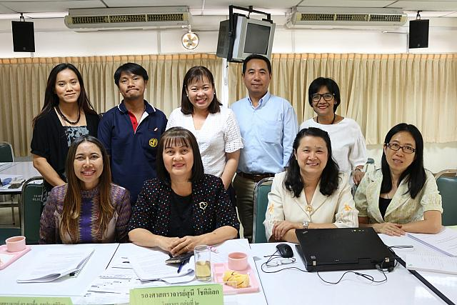

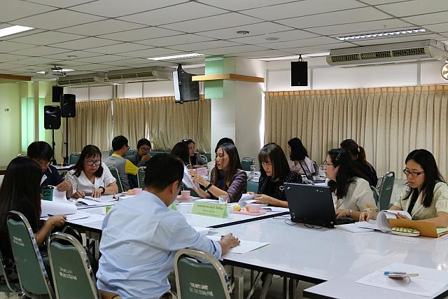

ภาพแสดงกิจกรรมแลกเปลี่ยนเรียนรู้แนวปฏิบัติที่ดีด้วยเทคนิคชุมชนนักปฏิบัติ (Community of Practice - CoP) หัวข้อ “การพัฒนาข้อเสนอโครงการวิจัยเชิงบูรณาการ (Integrated Research)”

